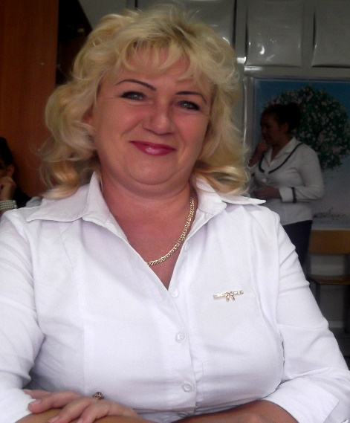

**Новые подходы в преподавании и обучении**

**Пудовкина Александра Николаевна**

**КГУ «Школа- гимназия №9 им. Некрасова**

**город Туркестан, телефон 8 702 548 60 63**

**эл. почта:** [**alersandra.pudovkina.68@mail.ru**](mailto:alersandra.pudovkina.68@mail.ru)

«Без хорошего метода не может быть

хорошего ученика».

Б.В. Беляев

Существующая система управления наложила отпечаток на методикипроведения различных форм учебных занятий, где деятельность учащихсястрого регламентируется установками (заданиями) учителя. Практическая самостоятельность ученика сводится к минимуму. Все её компоненты находятся в руках «старшего». Поэтому пришло время, когда необходимо что-то поменять в своем преподавании. И вот, судьба послала мне подарок, я, в числе первых,попала на курсы повышения квалификации, где пересмотрела в корне свое отношение к обучению учащихся. Мы изучили Программу, основанную на конструктивистских теориях (Hattie,2009), которая подразумевают развитие мышления учащихся через взаимодействие.

Теперь, я применяю все модули в планировании уроков и прослеживаю, как модуль «Новые подходы в преподавании и обучении» взаимодействует со всеми модулями. Естественно, успешность обучения и преподавания заключается в создании атмосферы сотрудничества, в которой личности чувствуют себя свободными в процессе обучения. Совместная работа в классе не может ограничиваться простой передачей информации, важно учитывать атмосферу сотрудничества и желание учащихся участвовать в этом.

Поэтому, целью создания атмосферы сотрудничества является сплочение нового коллектива, обеспечение эффективной деятельности и дружеского общения в классе. Для этого необходимо, чтобы отношения были доверительные и доброжелательные. Но обязательным условием является отсутствие авторитарного режима со стороны учителя и лидеров класса. Первым шагом к созданию атмосферы сотрудничества является принятие общих правил в классе, а также ответственность каждого за их выполнение. Также важны следующие условия:

-уважение и умение слушать мнения учащихся и выражение своего мнения;

-вовлечение в работу всех учащихся;

-тщательное продумывание творческой работы учителя и учащихся;

-индивидуальная поддержка со стороны учителя каждого, кто в ней нуждается

(подбадривание, снятие напряженного состояния, поощрения);

-эмоциональный настрой учителя и учащихся.

Сотрудничество воспитывает такие качества у детей как, взаимоподдержка, взаимопомощь, взаимообучение. У учащихся повышается мотивация к обучению.

На всех уроках я использую модуль «Новые подходы в преподавании и обучении», который взаимодействует со всеми модулями. Расписываю цели, идеи, какой должен быть результат обучения, записываю ресурсы, применяемые на уроках. Составляю среднесрочное планирование и структуры уроков, которые включают в себя разнообразные формы и методы стратегий, с обязательным применением рефлексии.

При проведении серии уроков в классах по русскому языку я предлагаю ученикам карточки-самооценки, которые помогают при формативном оценивании каждого этапа урока. Потому что мне нужно знать, какой этап способствует созданию благоприятного климата в классе и для выбора стратегий на следующий урок, для того, чтобы знать, какие задания эффективно влияют на атмосферу сотрудничества. Примерная карточка - самооценки урока в 10 «Б» классе на тему: «Лексика русского языка».

|  |  |  |  |  |  |  |
| --- | --- | --- | --- | --- | --- | --- |
| Д\З | ТСЗ | Кластер | Упр.№600 | График | Эстафета | Итог |
|  |  |  |  |  |  |  |

Сюда ставят оценки сами учащиеся.

Закрасить красным цветом - комфортно.

Закрасить синим цветом - некомфортно.

Также карточка помогает ученикам знать, чем они будут заниматься на уроке и выставлять формативные оценки.

Диалог занимает центральное место на уроке, а также способствует интеллектуальному развитию учеников и их результативности в обучении.

На уроках использую беседы-дебаты, в которых каждый отстаивает своё решение. Помогают и кумулятивные беседы, в которых, наоборот, все соглашаются с тем, что говорят другие. При этом ученики обмениваются своими знаниями, что расширяет кругозор учащихся и помогает контролировать беседу учащихся, работающих, как в парах, группах, так и со мной.

Два типа вопроса, которые я использую на уроках для достижения и понимания темы учениками, применяются дифференцированно. Вопросы низкого порядка - для учащихся слабоуспевающих и не активных, а высокого- для успевающих учащихся, применяя различные техники постановки вопроса: побуждение, апробирование и переориентацию.

Это способствует к стимулированию учеников выражать свои мысли чётко и предметно, дети испытывают неподдельный интерес и эмоции, когда у них всё получается, а самое главное они начинают мыслить.

Очень часто применяю стратегию «Беседа с партнером», которая очень нравится детям. Сам факт того, что на уроке им разрешается общение, уже вызывает интерес. Им комфортно находиться в такой среде, они с удовольствием делятся друг с другом информацией, активно и бурно обсуждают её. Конечно, на это уходит больше времени, чем при обычном опросе. Зато при этом дети раскрывались, им становилось легче выражать свои мысли и идеи по теме урока.

При ведении диалога, бесед с учащимися я могла понять, что они думают о моих идеях урока и их отношение к этим идеям. Применяя новые подходы к обучению, я

с удовольствием замечаю, как меняется мышление моих учеников. Даже «тихие» учащиеся, незаметно для себя, втягиваются в процесс диалога на уроке.

И самое главное, в результате таких уроков - троек становится все меньше и меньше.

После проведения занятий провожу анкетирование с использованием вопросов:

1. Чувствовали ли вы себя комфортно на уроке?

2. Удобно ли вам работать в парах с партнерами?

3. Помогают ли беседы понять цели урока?

Результат 100%. Это радует. Для себя делаю выводы, что учащимся, действительно, комфортно на уроке. Это видно невооруженным глазом. Им удобно работать в парах с партнерами, где они раскрываются и показывают свои знания. И в дальнейшем, буду с удовольствием, использовать эту стратегию. Прихожу к выводу, что доверительные отношенияв системах «учитель-ученик», «ученик-ученик», отсутствие чувстванеуверенности, вера в свои силы и успех,поощрения, эффект сотрудничества учащихся, постоянная возможность вовлечения всех и каждого в совместную учебную деятельность, с учетом интереса каждого, способствуют успешности обучения. Они реализуютсячерез различные формы стратегий, индивидуальной и совместной работы в парах, малых и больших группах. Но самым важным для меня выводом стало то, что модуль новые подходы проходит через все семь модулей Программы. Ведь при внедрении любого из модулей, используются новые подходы в обучении. Подобное переплетение модулей говорит о целостности, изучаемой на курсах Программы, а также о невозможности внедрения одного модуля отдельно от других. Я уверена, что успех будет способствовать только тем, кто будет продолжать изучение Программы семи модулей, не останавливаясь на достигнутом, и систематически начнёт внедрять её в практику, вовлекая в свои ряды всё больше и больше единомышленников.